# TAREA 4. USO DE CURSORES

**Mediante cursores y un procedimiento que tenga un parámetro de SALIDA llamado TOTAL, crea un procedimiento llamado PEPE_CUENTA_MEDIA_CIU_CURSOR para la tabla city. Mediante cursor/es tendrás que contar (recorriendo toda la tabla city), cuántas ciudades tienen más habitantes que la media de los habitantes de todas las ciudades. Recuerda:**

* **Primero se declaran las variables.**
* **Después se declara el CURSOR.**
* **Por último se DECLARA EL manejador de las excepciones (en este caso te interesa la NOT FOUND), ya que recorrerás el cursor hasta que no haya más datos a comprobar.**
* **Recuerda que el CURSOR se ha de abrir y se debe cerrar.**
* **Para el valor medio puedes calcularlo mediante un SET x =(SENTENCIA SQL que devuelve un valor) o bien un cursor de un único valor, como quieras.**

**ENVIA EL CODIGO y haz la prueba de la forma...**

**CALL PEPE_CUENTA_MEDIA_CIU_CURSOR  (@valor);**

**SELECT @valor;**

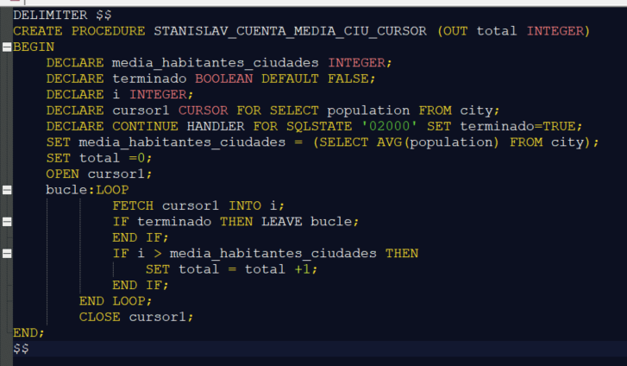

[CALL](http://localhost/phpmyadmin/url.php?url=https://dev.mysql.com/doc/refman/8.0/en/call.html) STANISLAV_CUENTA_MEDIA_CIU_CURSOR (@valor);

[SELECT](http://localhost/phpmyadmin/url.php?url=https://dev.mysql.com/doc/refman/8.0/en/select.html) @valor;

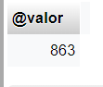

**Con cursores CREA un procedimiento (LLAMADO JOAQUIN_ASIATICOS si te llamas Joaquín) que Recorra los países asiáticos y guarde en una tabla llamada asiáticos, el nombre del país, un texto que diga si es 'MAYOR que España' o 'MENOR que España' y guarde su densidad de población en otro valor. O sea, la tabla asiáticos tiene 3 campos.**

**Ejecútalo y haz captura de cómo queda esa tabla asiáticos**

**Ya que el procedimiento aloja el resultado en un parámetro de SALIDA (tipo OUT);**

CREABNDO LA TALBA **asiáticos**

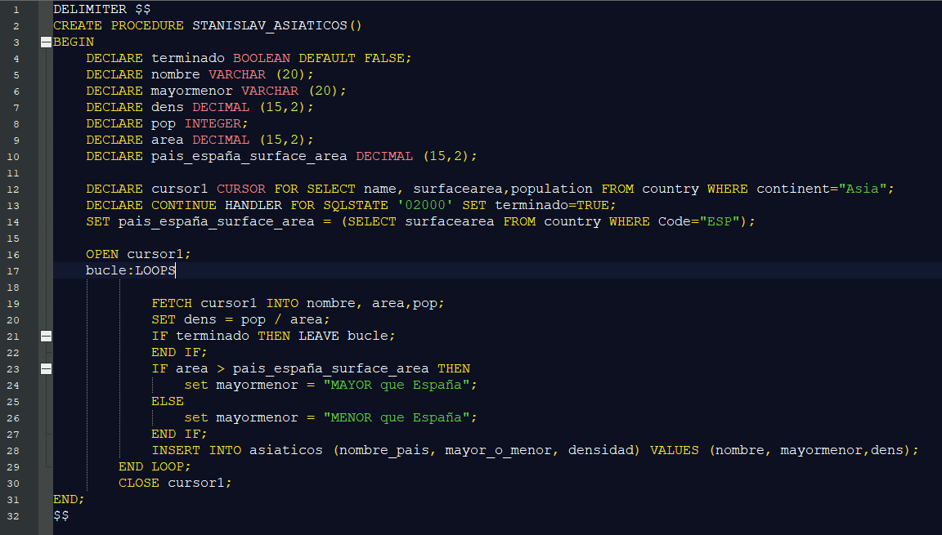[CREATE](http://localhost/phpmyadmin/url.php?url=https://dev.mysql.com/doc/refman/8.0/en/create-table.html) [TABLE](http://localhost/phpmyadmin/url.php?url=https://dev.mysql.com/doc/refman/8.0/en/create-table.html) asiatocos (nombre_pais VARCHAR (30), mayor_o_menor VARCHAR(20), densidad DECIMAL (15,2));

CALL STANISLAV_ASIATICOS();

